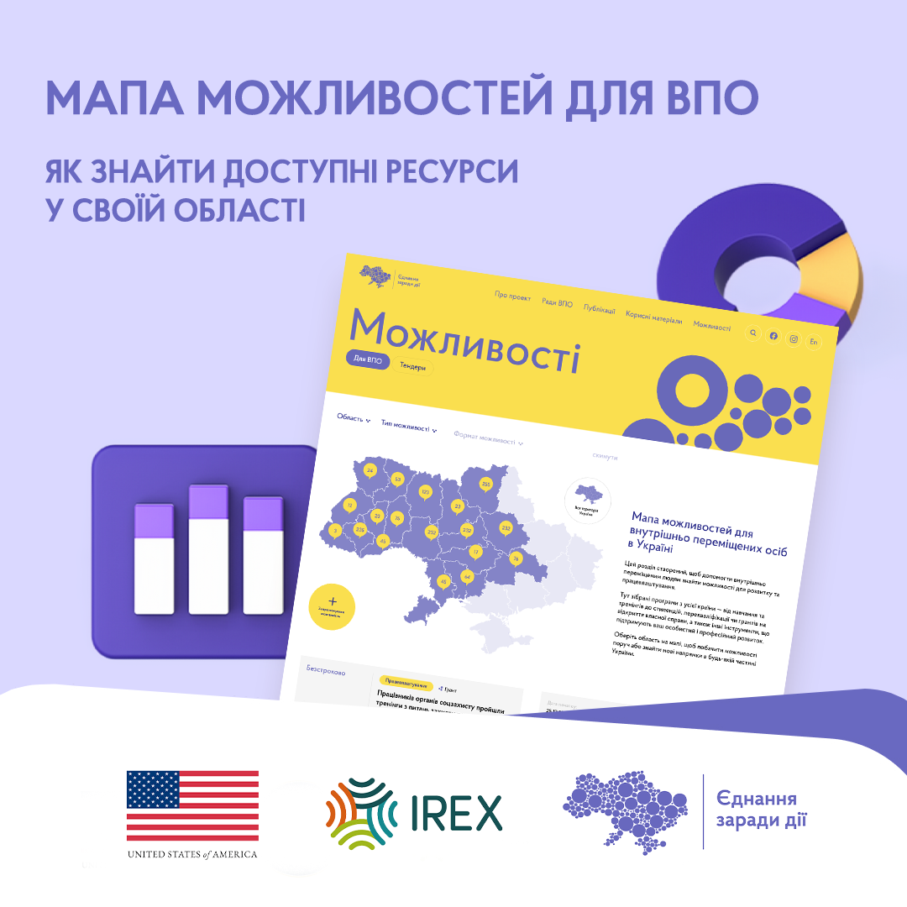

Ви ВПО і шукаєте роботу, навчання або можливості для власної справи?
Скористайтеся Мапою можливостей для ВПО — онлайн-інструментом, де зібрані актуальні програми підтримки по всій Україні.
На мапі можна знайти:
✔️ вакансії від роботодавців
✔️ гранти та кредити для започаткування або розвитку власної справи
✔️ тренінги та менторські програми
✔️ стипендійні програми
✔️ курси перекваліфікації та підвищення кваліфікації
✔️ можливості навчання за державними ваучерами
Щоб знайти потрібну програму:
▫️ оберіть свій регіон
▫️ оберіть тип можливості — працевлаштування або освіта
▫️ перегляньте доступні програми.
🔗 Перейти до Мапи можливостей: https://yednanniazaradydii.org.ua/cases/
Можливості поруч — зробіть крок до змін.
Мапу можливостей створено в межах програми «Єднання заради дії», яку впроваджує міжнародна організація IREX in Ukraine за підтримки Державного департаменту США.

